1. 安装VMWare或VirtualBox虚拟机

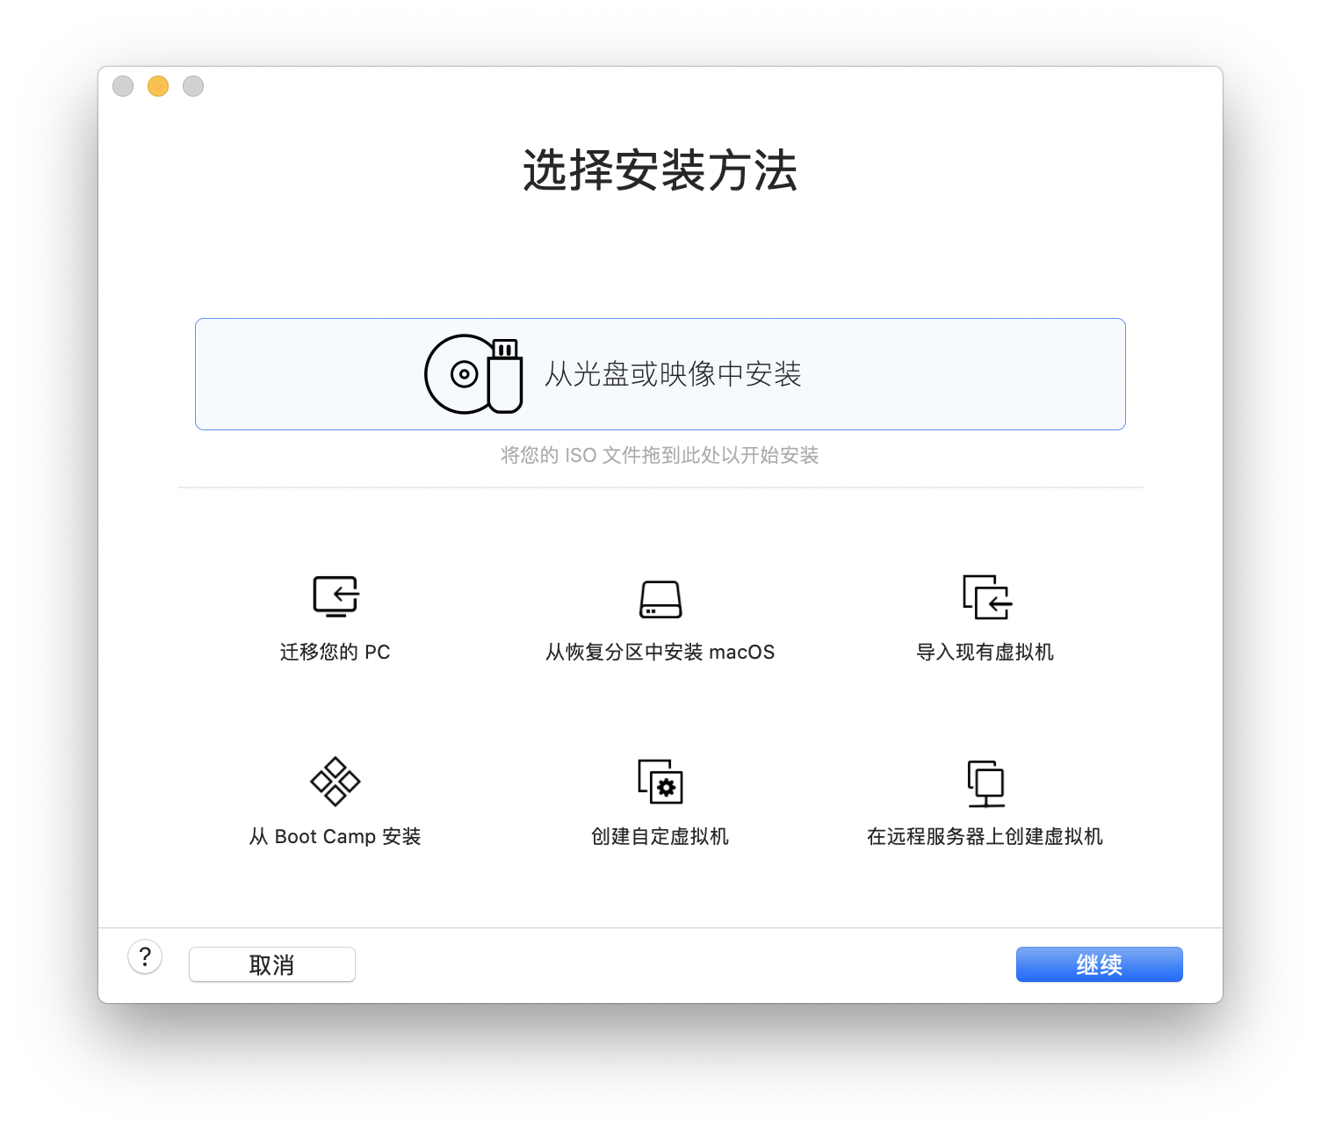

1. 在虚拟机环境中安装Linux操作系统

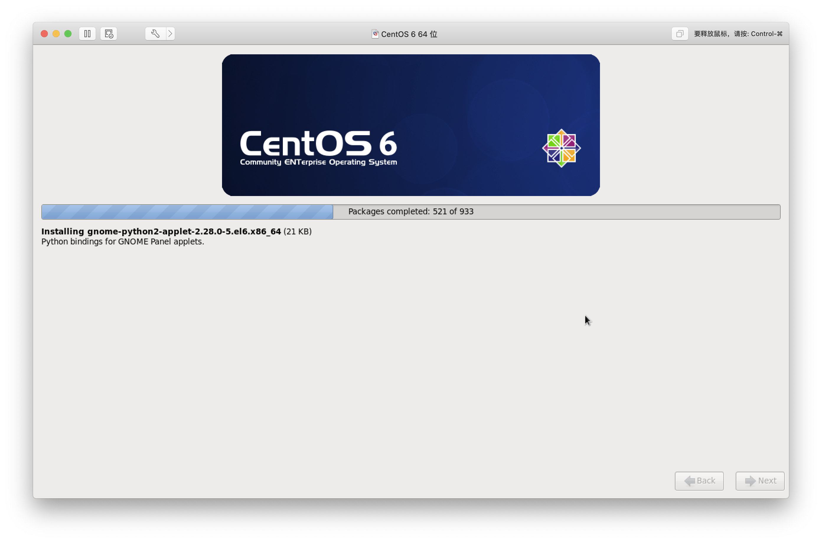

1. 在Linux系统中安装JDK并完成环境变量配置

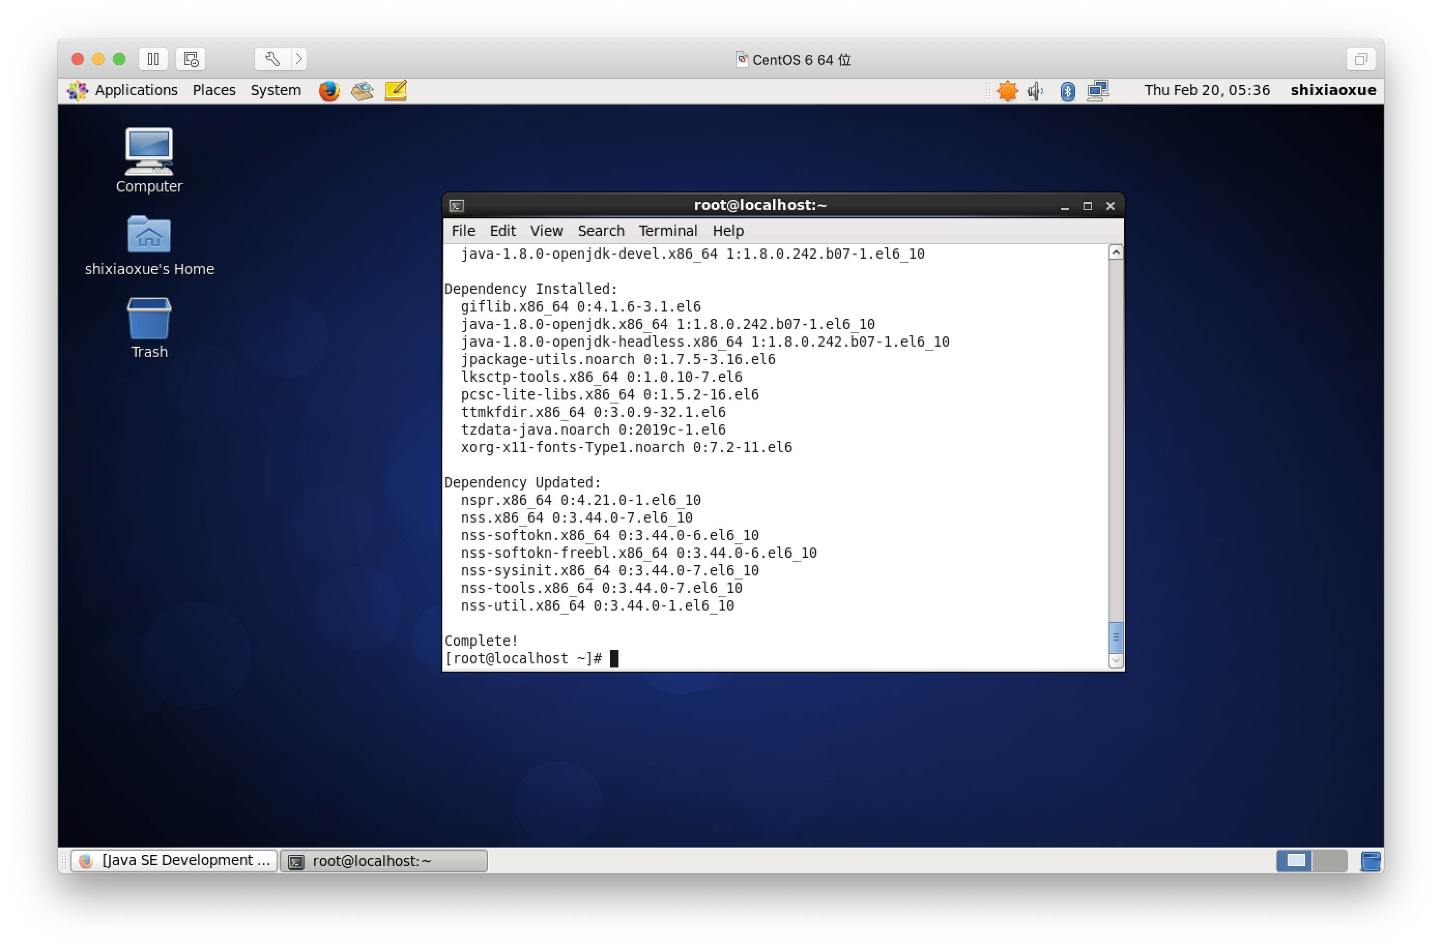

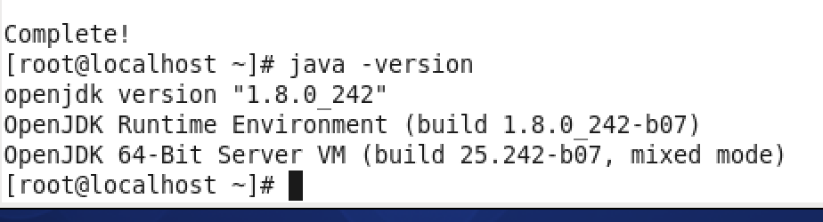

1. 安装Nginx服务器并启动

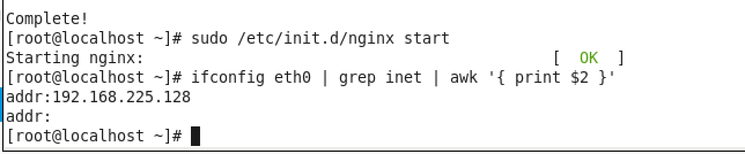

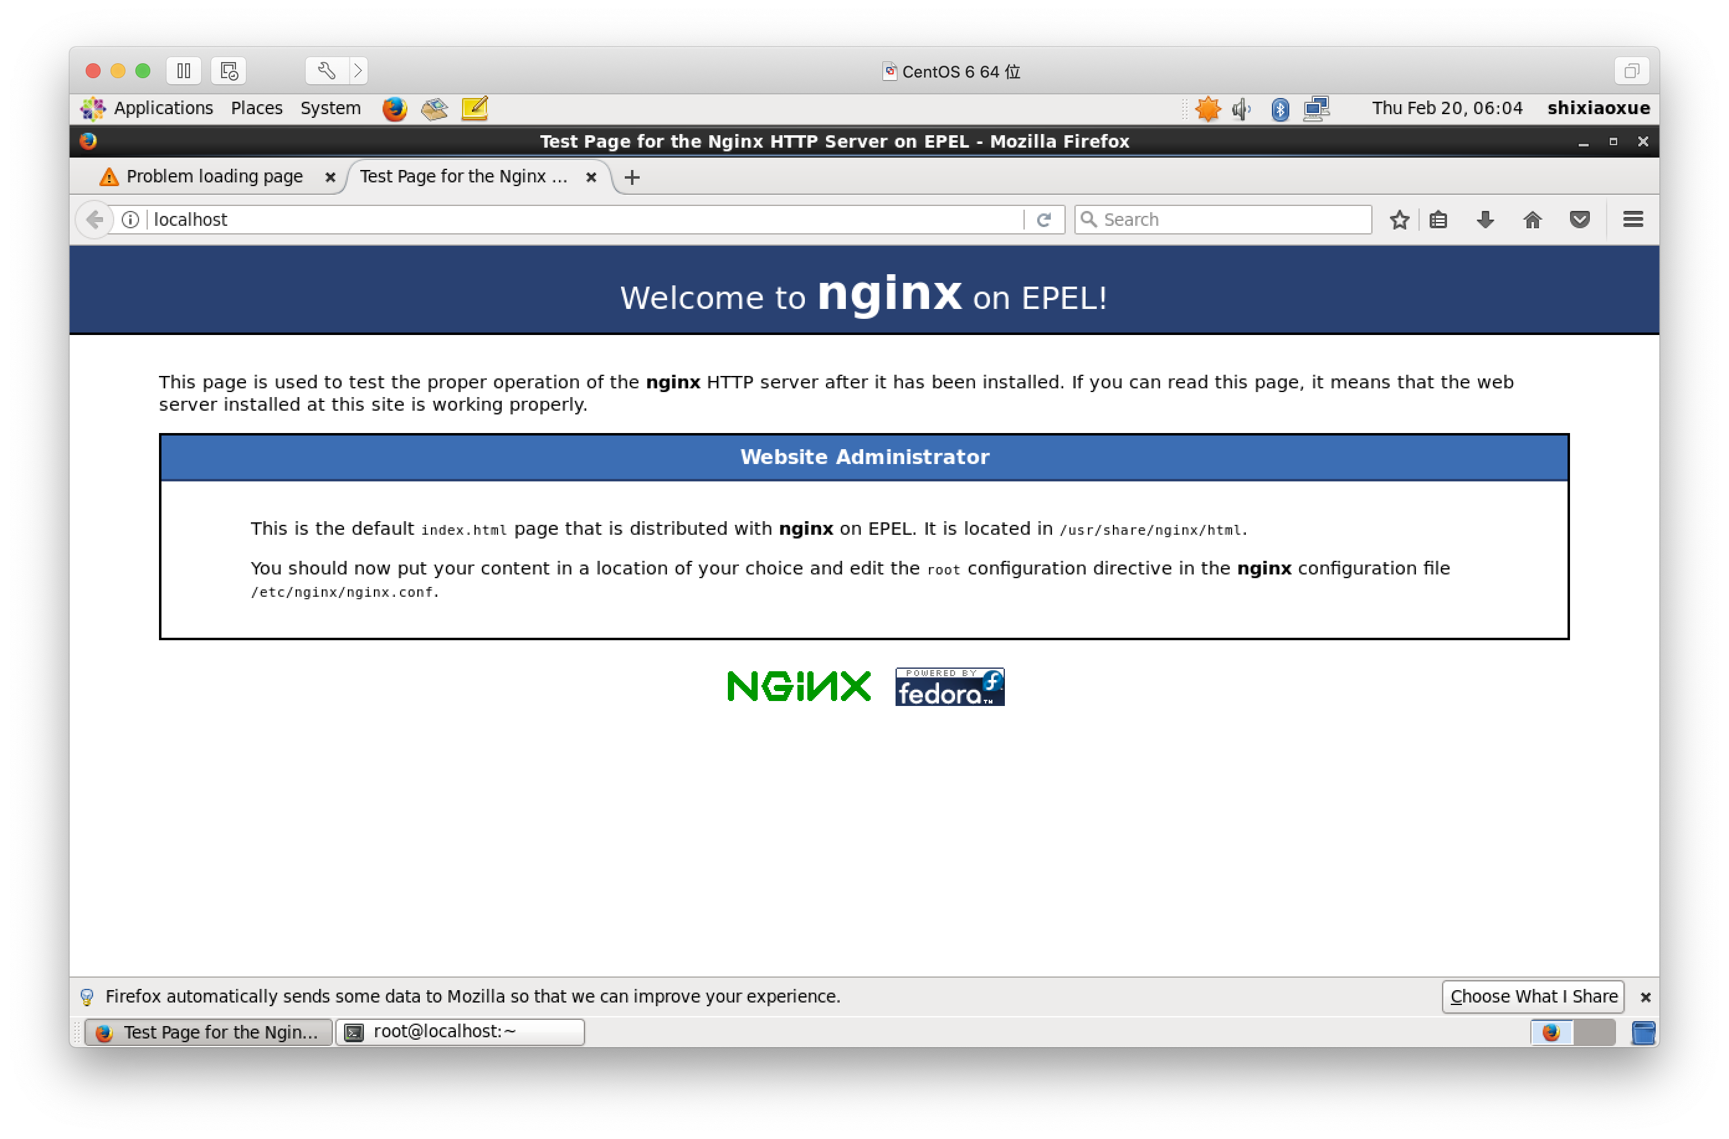

1. 将京东首页部署至SpringBoot项目，并启动三个不同Web服务器

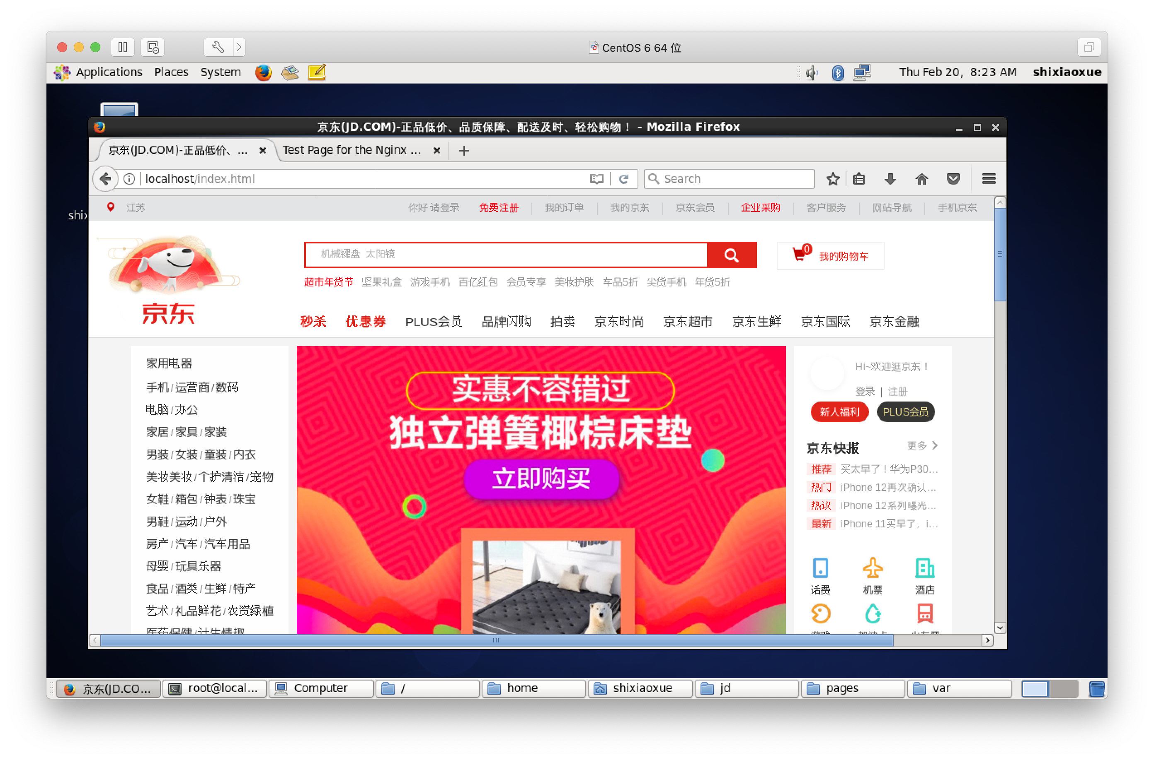

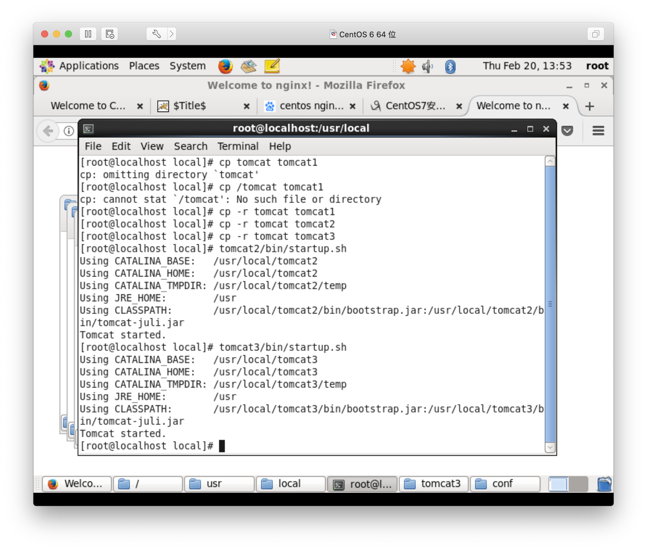

1. 使用Nginx实现负载均衡配置，并测试负载是否生效

以Tomcat首页为例，设置端口号分别为8080，8081，8082的三个tomcat服务器，并将三个服务器的首页index.jsp文件的title改为tomcat1，tomcat2，tomcat3。

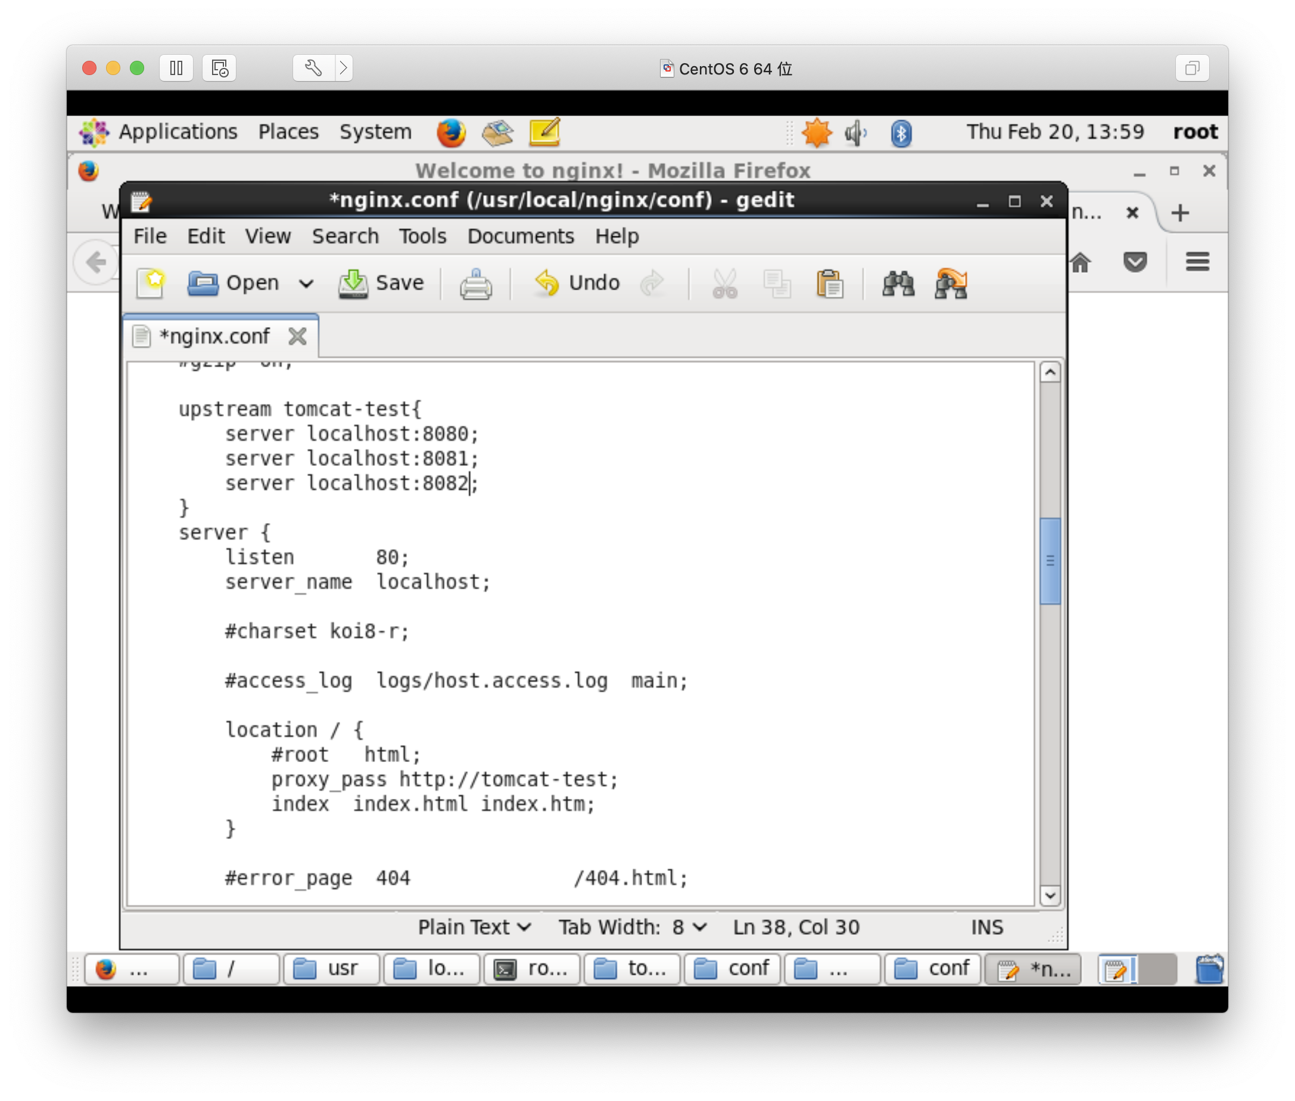

如下图，当访问localhost时，nginx将负载指向三个不同的服务器，负载均衡生效

